Пратическая продолжение

ИМЕЕМ
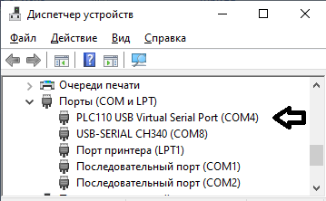 подключение
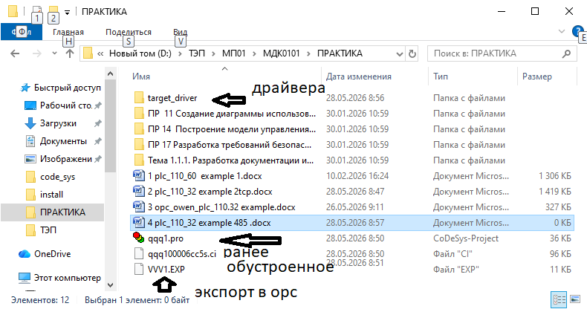
Информация о практической
Загрузим ранее проект? Если нет, то вводим значение как ниже указано
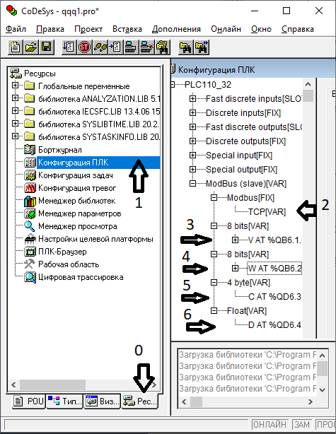
Так должно быть! Если этого нет, то введите по мере возможности. Используя ранее практическую 3 opc_owen_plc_110.32 example.

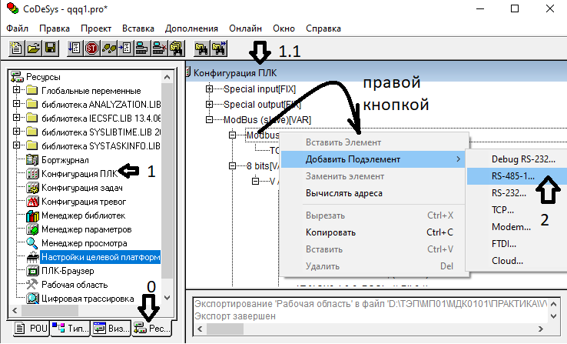 обеспечим . по пунктам.
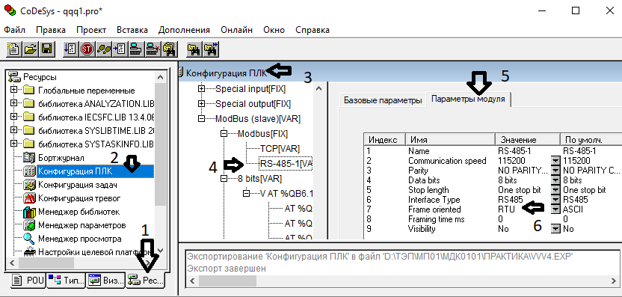 по пунктам! Четвертый пункт на modbus ПРАВОЙ КНОПОЙ МЫШИ!

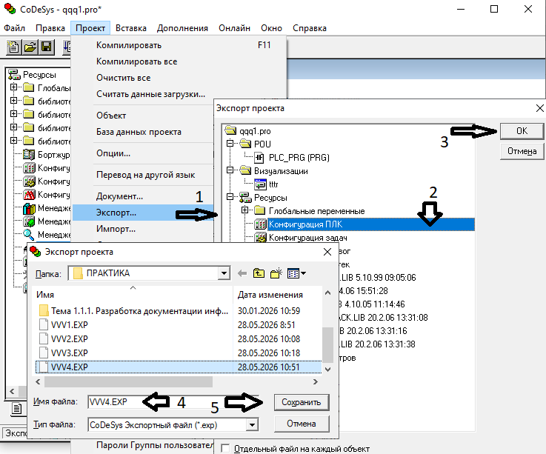
экспорт!
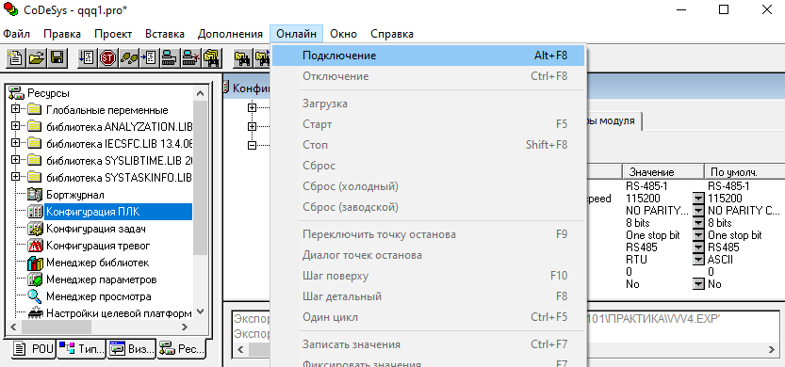 по пунктам! Делать не надо если ПЛК НЕТ!
Запустим opc сервер. 
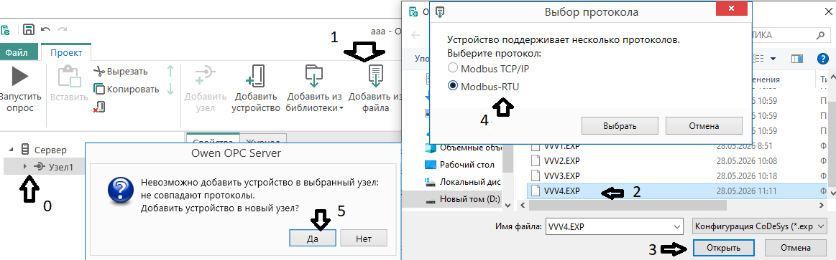по пунктам. Загрузим выгрузку с OPC!
Увидим примерно ниже! Следующее!
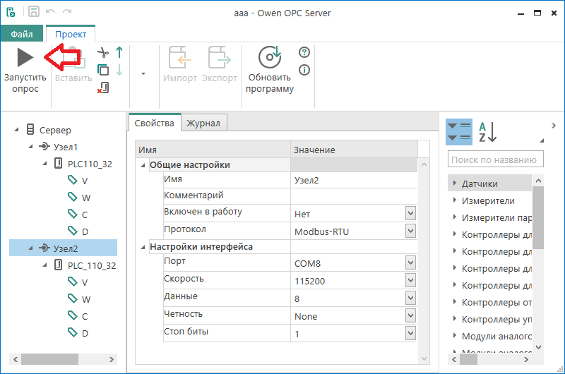
Должно получится примерно такое. Если есть ПЛК , то запустим! По стрелке!
Если ПЛК Подключен, то получаем!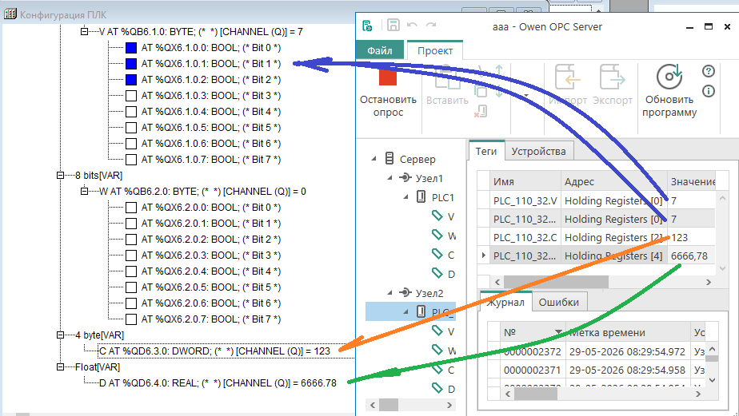
Поменяйте значение на OPC и Увидите результат! Это если ПЛК подклдючен!

ЗАДАНИЕ 1
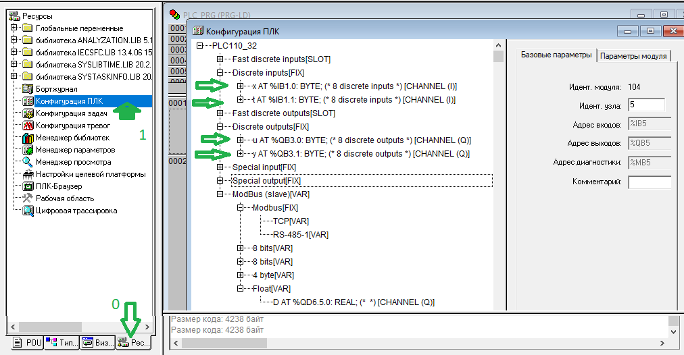 Укажите дискретным входам их имена x и t.
Укажите дискретным выходам их имена u и y.

Варианты
Вариант | Задание 2 | Задание 3
1 | x.1 and v.1 = u.1=w.1 t.1 and t.1 = u.1=y.1 | x.2 or v.2 = NOT u.2=w.2
2 | x.2 and v.2 = u.2=w.2 t.1 and t.1 = u.1=y.1 | x.3 or v.3 = u.3=not w.3
3 | x.3 or not v.3 = u.3=w.3 t.1 and t.1 = u.1=y.1 | Not x.4 or v.4 = u.4=w.4
4 | x.2 and v.2 = u.2=w.2 t.1 and t.1 = u.1=y.1 | x.3 or v.3 = u.3=not w.3
5 | x.5 and v.1 = u.1=w.5 t.1 and t.1 = u.1=y.1 | x.2 or v.0 = u.2=w.2
6 | x.6 and v.2 = u.2=w.6 t.1 and t.1 = u.1=y.1 | x.3 or v.5 = u.3=not w.3
7 | x.7 or not v.3 = u.3=w.7 t.1 and t.1 = u.1=y.1 | Not x.4 or v.6 = u.4=w.4
8 | x.0 and v.2 = u.2=w.0 t.1 and t.1 = u.1=y.1 | x.3 or v.7 = u.3=not w.3
9 | x.7 or not v.3 = u.3=w.7 t.1 and t.1 = u.1=y.1 | Not x.4 or v.6 = u.4= NOT w.4
10 | x.0 and v.2 = u.2=w.0 t.1 and t.1 = u.1=y.1 | x.3 or v.7 = u.3=not w.3
11 | x.1 and v.1 = u.1=w.1 t.1 and t.1 = u.1=y.1 | x.2 or v.2 = u.2= NOT w.2
12 | x.2 and v.2 = u.2=w.2 t.1 and t.1 = u.1=y.1 | x.3 or v.3 = u.3=not w.3
13 | x.3 or not v.3 = u.3=w.3 t.1 and t.1 = u.1=y.1 | Not x.4 or v.4 = u.4=w.4
14 | x.2 and v.2 = u.2=w.2 t.1 and t.1 = u.1=y.1 | x.3 or v.3 = u.3=not w.3
15 | x.5 and v.1 = u.1=w.5 t.1 and t.1 = u.1=y.1 | x.2 or v.0 = u.2=w.2
16 | x.6 and v.2 = NOT u.2=w.6 t.1 and t.1 = u.1=y.1 | x.3 or v.5 = u.3=not w.3
17 | x.7 or not v.3 = u.3=w.7 t.1 and t.1 = u.1=y.1 | Not x.4 or v.6 = u.4=w.4
18 | x.0 and v.2 = u.2=w.0 t.1 and t.1 = u.1=y.1 | x.3 or v.7 = u.3=not w.3
19 | x.7 or not v.3 = u.3= NOT w.7 t.1 and t.1 = u.1=y.1 | Not x.4 or v.6 = u.4=w.4
20 | x.0 and v.2 = u.2=w.0 t.1 and t.1 = u.1=y.1 | x.3 or v.7 = u.3=not w.3
21 | x.1 and v.1 = u.1=w.1 t.1 and t.1 = u.1=y.1 | x.2 or v.2 = u.2=w.2
22 | x.2 and v.2 = u.2=w.2 t.1 and t.1 = u.1=y.1 | x.3 or v.3 = u.3=not w.3
23 | x.3 or not v.3 = u.3=w.3 t.1 and t.1 = u.1=y.1 | Not x.4 or v.4 = u.4=w.4
24 | x.2 and v.2 = u.2=w.2 t.1 and t.1 = u.1=y.1 | x.3 or v.3 = u.3=not w.3
25 | x.5 and v.1 = u.1=w.5 t.1 and t.1 = u.1=y.1 | x.2 or v.0 = u.2= NOT w.2
26 | x.6 and v.2 = u.2= NOT w.6 t.1 and t.1 = u.1=y.1 | x.3 or v.5 = u.3=not w.3
27 | x.7 or not v.3 = u.3=w.7 t.1 and t.1 = u.1=y.1 | Not x.4 or v.6 = u.4=w.4
28 | x.0 and v.2 = u.2=w.0 t.1 and t.1 = u.1=y.1 | x.3 or v.7 = u.3=not w.3
29 | x.7 or not v.3 = u.3=w.7 t.1 and t.1 = u.1=y.1 | Not x.4 or v.6 = u.4= NOT w.4
30 | x.0 and v.2 = u.2= NOT w.0 t.1 and t.1 = u.1=y.1 | x.3 or v.7 = u.3=not w.3

